**ODDZIAŁ PRZEDSZKOLNY - TYDZIEŃ 02.06.2020 – 05.06.2020**

Witajcie Drodzy Rodzice i Przedszkolaki!

Mam nadzieję, że miło spędziliście Dzień Dziecka. Myślę, że nawet pogoda zrobiła Wam miłą niespodziankę, a słoneczko uśmiechało się do każdego z Was!

☺

Przypominam o zadaniach, które należy wykonywać **codziennie:**

* ćwiczenia w głoskowaniu
* ćwiczenia w czytaniu (6-latki)
* ćwiczenia w liczeniu, dodawaniu i odejmowaniu na konkretach
* rysowanie szlaczków
* słuchanie dostępnych w domu książek czytanych przez Rodziców
* korzystanie ze stron internetowych z grami edukacyjnymi (np. <http://pisupisu.pl/przedszkole/> , <https://szaloneliczby.pl/przedszkole/> )

Nie zapomnijcie też o zabawie!

**WTOREK 02.06.2020**

1. Ćwiczenia z dniami tygodnia.

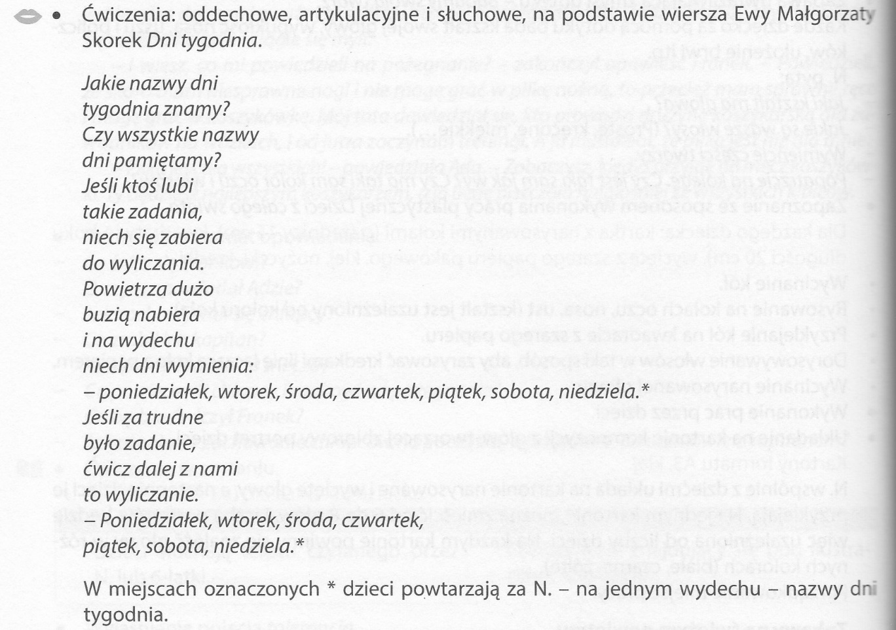

1. Słuchanie opowiadania A. Widzowskiej „Piłka dla wszystkich”.

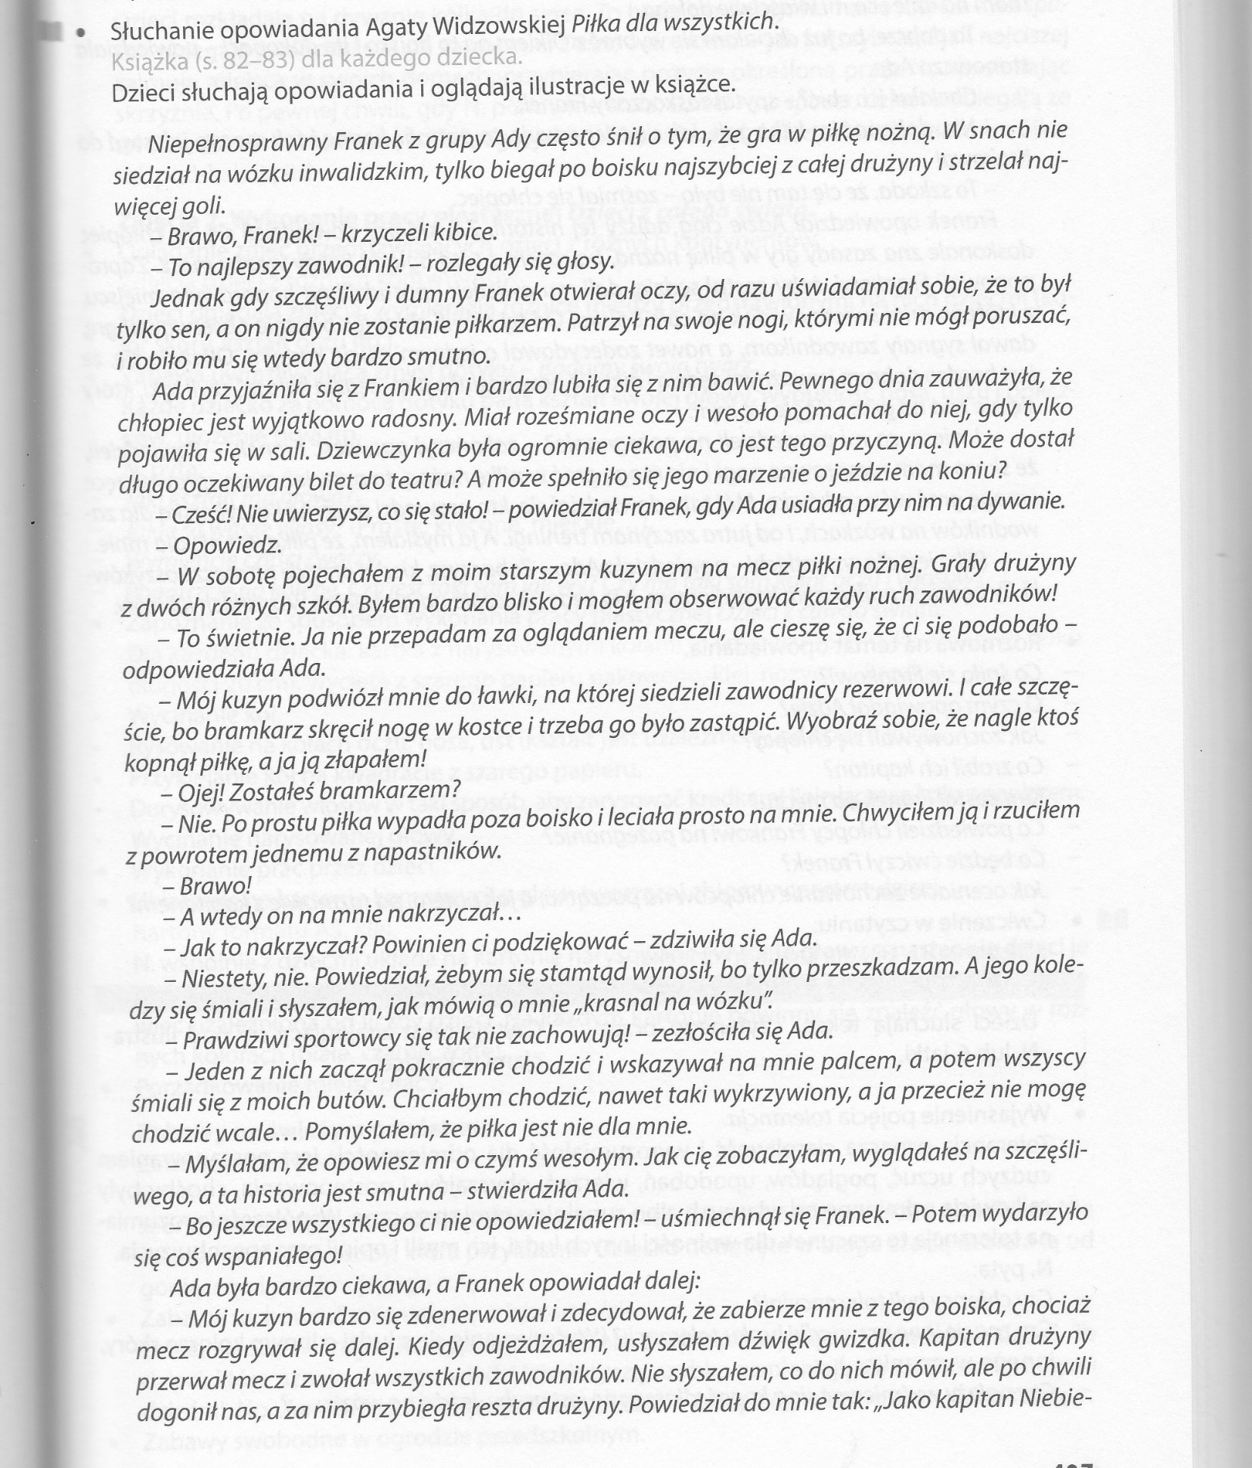

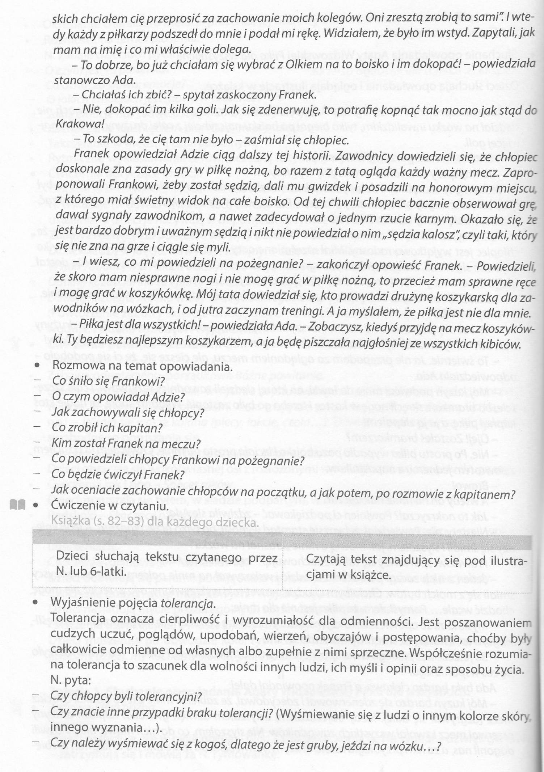

1. Zajęcia plastyczne – rysowanie swojego portretu (karta pracy 54)

**ŚRODA 03.06.2020**

1. Ćwiczenia w czytaniu tekstów z podręczników.
2. Co jest cięższe, a co lżejsze? – zabawy z zastosowaniem wagi szalkowej.

Jeśli rodzice nie mają takiej wagi, aby pokazać dzieciom jej działanie można wykonać ją w domu korzystając z poniższych linków, lub tylko się z nimi zapoznać.

<https://www.youtube.com/watch?v=iRxZxr2_NOs>

<http://dzieciecafizyka.pl/urzadzenia/waga-szalkowa/> - tylko instrukcja zrobienia wagi z foliowymi torebkami

karta pracy 55 – wykonajcie zgodnie z poleceniem

1. Ćwiczenia gimnastyczne

Zachęcam do wykonania ulubionych ćwiczeń gimnastycznych, mogą być zabawy ruchowe na świeżym powietrzu lub spacer z rodzicami.

1. Karta pracy 56,57 – wykonaj zgodnie z poleceniem.

**CZWARTEK 04.06.2020**

1. Ćwiczenia utrwalające miesiące.

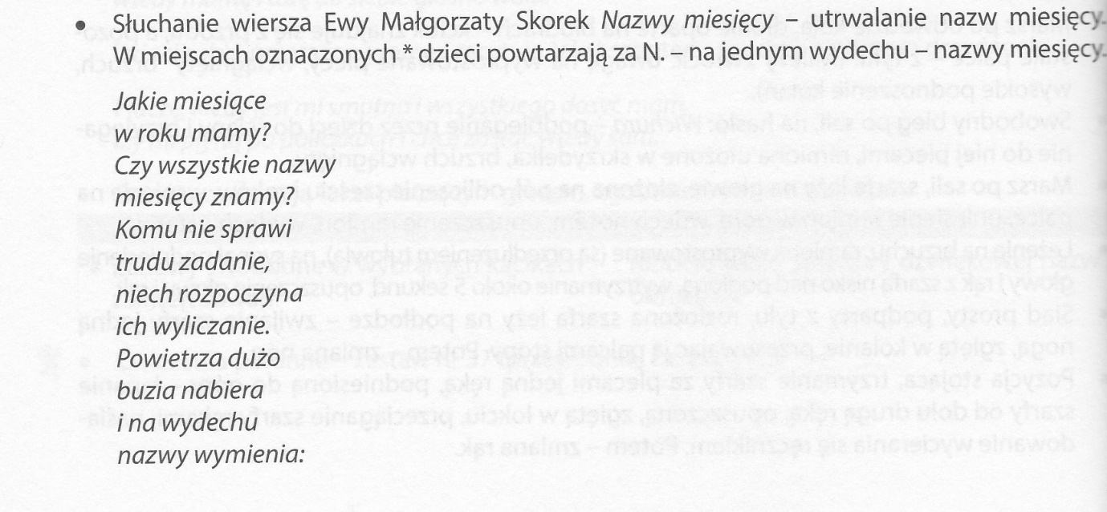

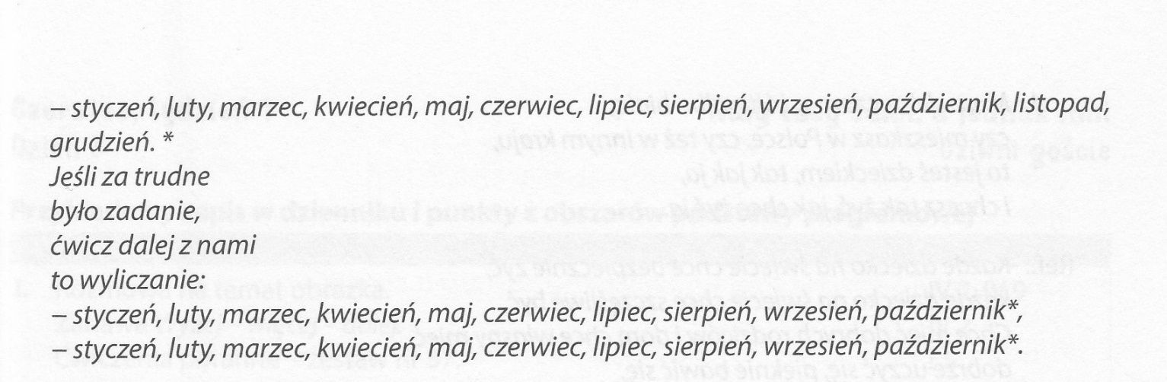

1. Zabawy przy piosenkach poznanych w ciągu całego roku.

* Śpiewanie piosenek rodzicom, dziadkom
* Zabawy ruchowe, taneczne przy piosenkach

1. Dzień Dziecka Olka i Ady – opowiadanie na podstawie ilustracji (karta pracy 58).
2. Dobieranie podpisów do obrazków. Podpisy karta 0 z wyprawki (antylopa, mors, tygrys, zebra, żyrafa, małpa, lwy, foka, pingwin), obrazki karta F.

Po dobraniu podpisów do obrazków proszę je przykleić na kartkę i przeczytać.

**PIĄTEK 05.06.2020**

1. Karta pracy 59 – rysowanie szlaczków po śladach i samodzielnie.
2. Słuchanie tekstu J. Kucharczyk „Moje uczucia”. Z wyprawki z karty I wykonajcie nakładki na palec przedstawiające buźki Olka i Ady wyrażające emocje.

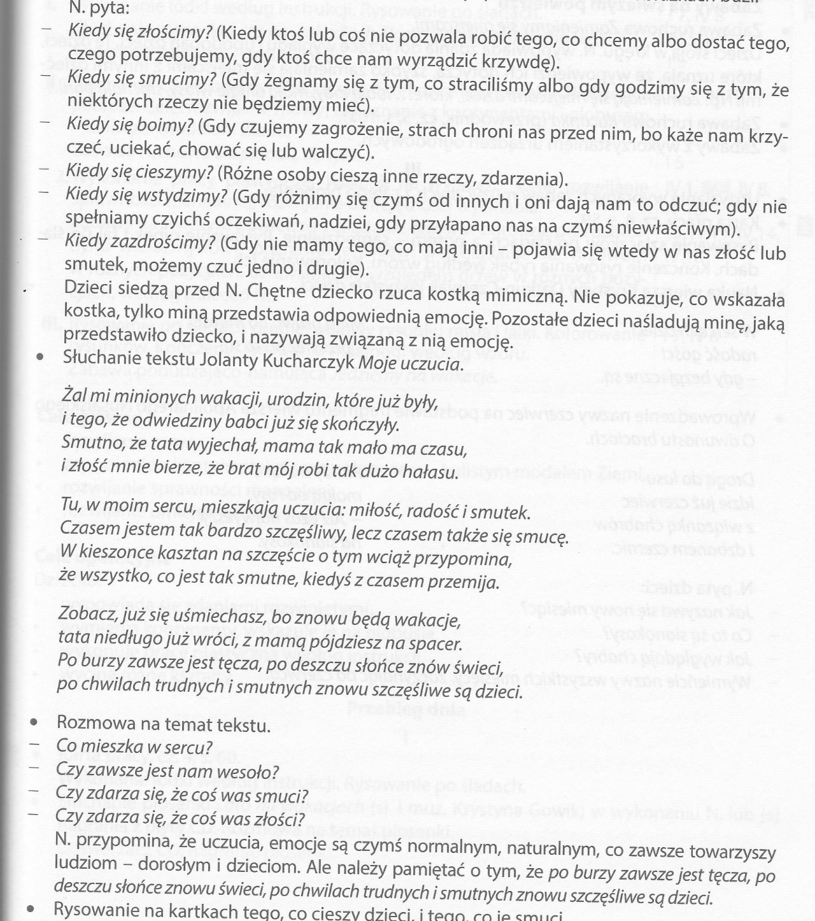

1. Narysujcie to, co Was cieszy, i to, co Was smuci.
2. Od buraka cukrowego do cukierka – książka „Nowe przygody Olka i Ady” str. 90-91. Ćwiczenia w czytaniu.

Życzę wszystkim miłego tygodnia. Postarajcie się wytrwale pracować, bo już niedługo wakacje!

Powodzenia!

Pani Gosia